Объединение бумажный мир игрушек**.**

Группа №2 - II год обучения

Тема дистанционного занятия №2 «Роза с шипами»

1

* 2
* 4Розу величают королевой среди цветов! Свой титул она заслуженно получила за невероятную красоту, многообразие сортов различных расцветок и размеров, а также нежность лепестков и аромата. Трепетные бутоны раскрываются в величественные цветы, которые вызывают восторг окружающих.

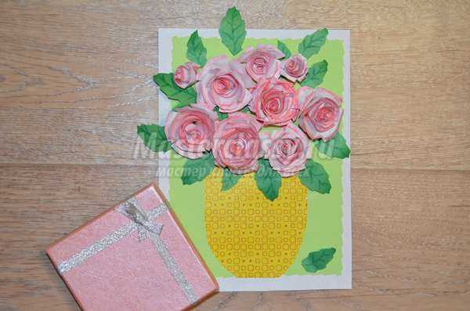

Очень приятно получить королевский букет, но век его короткий. Поэтому можно **сделать букет нежных роз**, которые будут радовать долгое время.

Для создания аппликации с нежными розами следует подготовить:

1. белую, цветную и декоративную бумагу;
2. круглые предметы разных диаметров;
3. ножницы (канцелярские и фигурные);
4. двусторонний скотч;
5. прочный клей;
6. зубочистку или стержень от ручки;
7. цветные мелки, фломастеры.

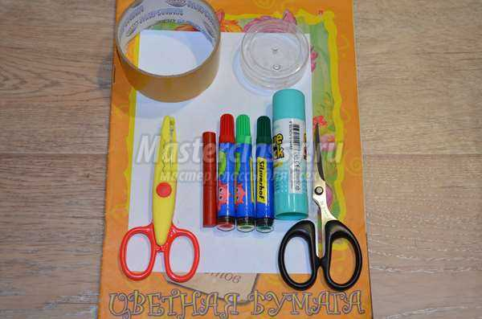

Сделайте основу для композиции. На белый лист приклейте цветной прямоугольник меньшего размера, вырезанный фигурными ножницами.

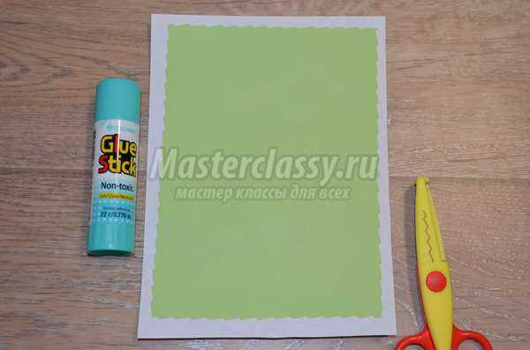

На белом листе бумаги нарисуйте большие и маленькие круги красным мелком, обводя круглые предметы. Внутри каждого круга нарисуйте спираль красным мелком.

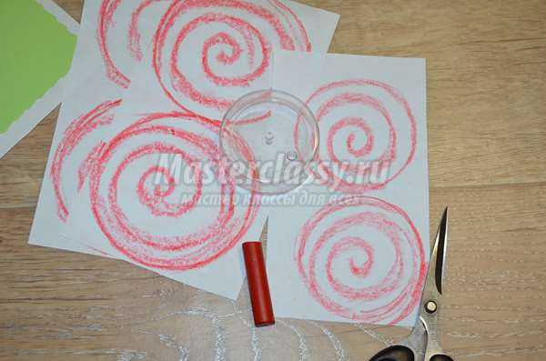

Вырежьте круги. Вырежьте по спирали каждый круг.

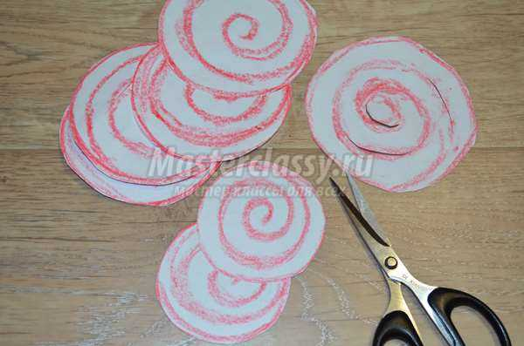

Перевернув спирали на другую сторону обведите их красным мелком по срезу, как на рисунке.

Сделайте треугольные надрезы по всей длине спирали, как на рисунке.

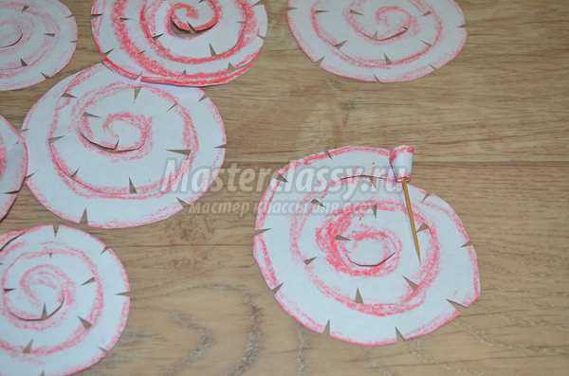

Подготовьте таким образом большие и маленькие спирали. Расщепите зубочистку и вставьте конец спирали в расщелину. Начните закручивать бутон розочки.



Закрутите спираль до конца, чтобы сформировать бутон.

Аккуратно снимите бутон с зубочистки. Расправьте лепестки, чтобы роза стала более раскрытой. Закрепите бутон клеем, придав ему нужный объем.

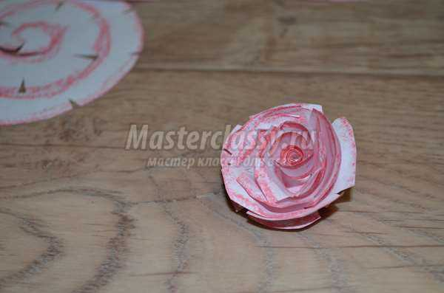

Сделайте подобные манипуляции со всеми заготовленными спиралями.

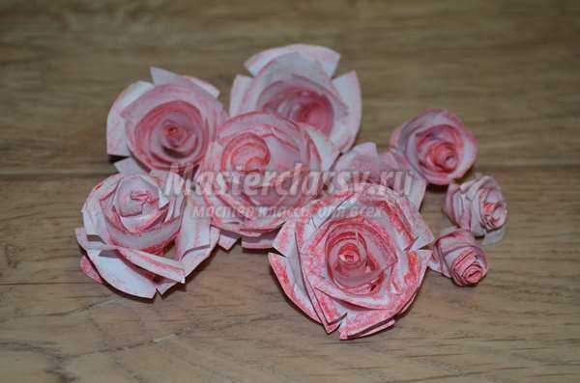

Из декоративной бумаги вырежьте вазу произвольной формы. Из бумаги зеленого цвета вырежьте листики разных размеров, используя фигурные ножницы.

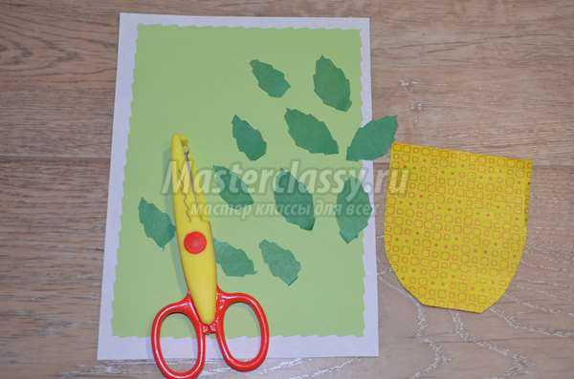

Приклеивайте розы, чтобы получилась композиция из цветов.

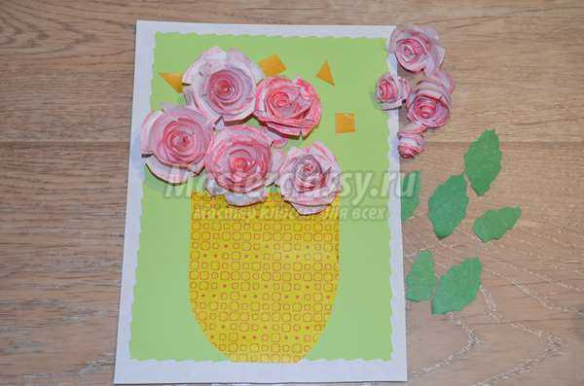

Маленькие бутоны приклейте по краям букета.

Зеленым фломастером выделите прожилки на каждом листике.

Приклейте листья, равномерно распределив их в букете. Края листьев оставьте неприкрепленными, чтобы потом придать объем. Один из листков приклейте возле основания вазы.

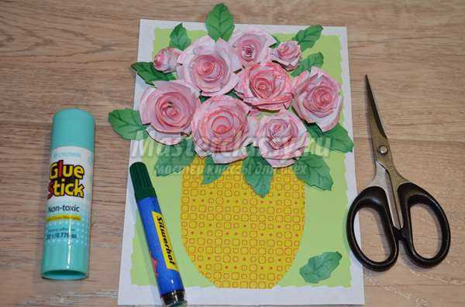

**Аппликация с нежными розами** готова!

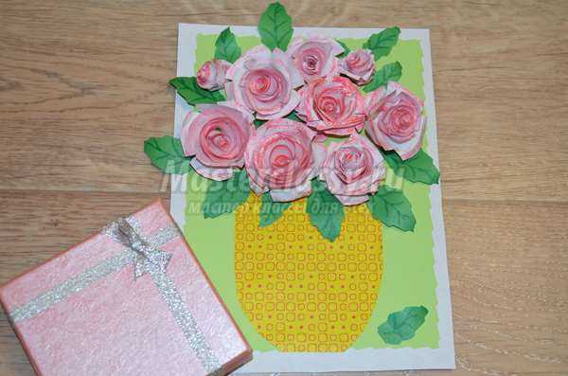

Волшебно! Какие чудесные розы у нас получились! Такая композиция может послужить основой для объемного панно или открытки. Розы могут быть и других цветов, все зависит от ваших предпочтений.